Лекция 7: Физико-механические свойства и особенности техногенного сырья
В процессе разведочных работ на хвостохранилищах Мурманской области и изучения технологий обогащения лежалых хвостов в АО «Апатит» и АО «Ковдорский ГОК» неоднократно отбирались пробы песков и определялись необходимые свойства, но эти свойства не были связаны с процессами добычи. В 2007 г. при реализации проекта разведки на поле 2 хвостохранилища Ковдорского ГОКа и постановки запасов на баланс впервые были исследованы свойства, необходимые горнякам. АО «Мурманская геологоразведочная экспедиция» (МГРЭ) отобрало характерные глубинные пробы песков из разведочных скважин, АО «Ковдорский ГОК» организовало экспериментальный карьер для отбора ненарушенных проб с площадок карьера, ГоИ отобрал необходимые пробы из этого карьера, и в натурных и камеральных условиях были определены и исследованы необходимые свойства. В последнем случае на специально выбранном участке 2-го поля в районе пикета пульповода ПК-51 (рис. 2.2) между пульпопроводом и урезом отстойника (рис. 2.3, точки А и С), расстояние между которыми составляет примерно 180 м, был организован экспериментальный карьер (АВ), протяжённостью от пульповода около 20 м. Ширина площадок уступов: a1 ≈ 4 м, а2 = а3 = а4 = а5 = 3 м. Высота уступов: h1 = h2 = h3 = 1 м, h4 = 1.5 м (рис. 2.3, а, б; 2.4). Карьер располагался на расстоянии примерно в 160 м от уреза отстойника (точка С). Параметры экспериментального карьера были выбраны такими, чтобы обеспечивались условия, достаточные для проведения всего комплекса полевых исследований, дающих возможность оценки физико-механических свойств материала хвостов в реальных ненарушенных условиях.
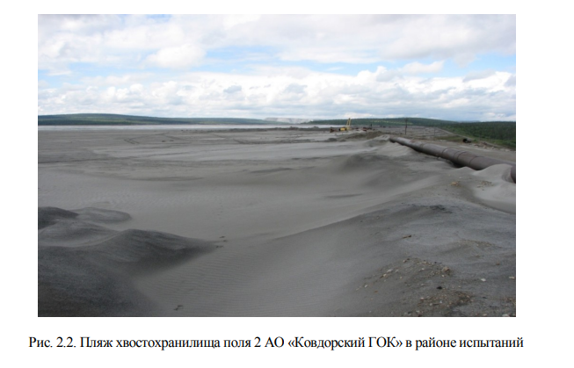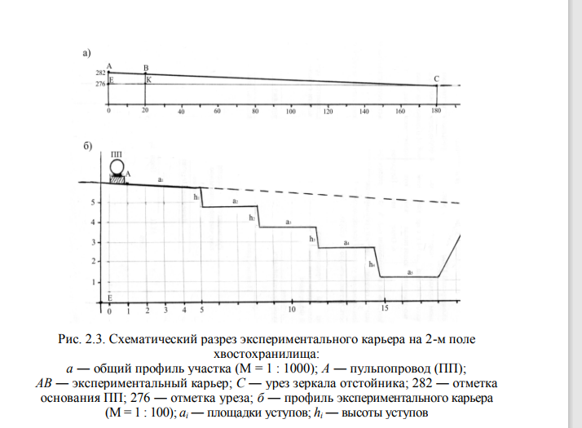
Для отбора проб и проведения необходимых испытаний использовались следующие приборы (рис. 2.5): – полевая лаборатория Литвинова ПЛЛ-9У1; – сдвиговой прибор ВСВ-25; – прибор для определения угла естественного откоса в сухом состоянии, изготовленный в ГоИ; – прибор для определения угла естественного откоса под водой; – прибор для зондирования поверхности площадок хвостохранилища, изготовленный ГоИ (У-1 — ударник 1). По фракционному составу хвосты представляли собой мелко-тонкозернистые пески в основном с содержанием класса до -0.63 мм. Хвосты 2-го поля похожи на хвосты поля 1 этого же хвостохранилища, но отличаются меньшим содержанием полезных компонентов вследствие постоянного совершенствования технологии обогащения и более полного извлечения компонентов. Средний минеральный состав хвостов поля 1 (по данным анализа малых технологических проб) характеризовался следующими содержаниями (%): магнетит — 1.5; апатит — 29.9; форстерит — 36.3; карбонаты — 25.; слюды — 6.4; пироксениты — 2.2; прочие — 3.4. По химическому составу хвосты поля 2 содержали: Feвал. , P2O5, CaO, CO2, SiO2, MgO, ZrO2, Al2O3, S, TiO2. Основные полезные компоненты по данным АО «МГРЭ» представлены в табл. 2.5. В таблице 2.5 наглядно п редставлено распределение полезных компонентов по горизонтам по мере заполнения поля 2 хвостохранилища. 